**Ad:**   **………………………………………… ORTAOKULU NOT:**

**Soyad: 6.SINIFLAR FEN BİLİMLERİ DERSİ 1. DÖNEM SONU YAZILI**

**Numara: -SORULAR-**

**Aşağıda verilen önermelerin başındaki boşluklara doğru olanlar için "D", yanlış olanlar için "Y" yazınız. (10X2=20 P)**

1.( ) Dünya karasal gezegenlerin en büyüğüdür.

2.( ) Meteor ve göktaşı eşanlamlı kelimelerdir.

3.( ) Böbrek atardamarında ki atık madde miktarı böbrek toplardamarından daha fazladır.

4.( ) Nefes alırken konuşamayız.

5.( ) Kan grupları akyuvarlarda bulunan proteinlere göre adlandırılır.

6.( ) Bileşke kuvvet sıfır olduğunda cisim hareketliyse yavaşlayarak durur.

7.( ) Kalın bağırsak ve akciğer boşaltıma yardımcı organlardandır.

8.( ) Cisim dengelenmemiş kuvvetler etkisinde olduğunda sabit süratli hareket eder.

9.( ) Aynı yolu daha kısa sürede alan cisim diğerlerinden hızlıdır.

10.( )Diyafram kası soluk verme sırasnda kubbeleşir.

**Aşağıda ki önermelerde koyu renkli kelimelerden , cümleyi doğru tamamlayacak olanı yuvarlak içine alınız.**

**(6X2=12 P)**

**1**.Yıldız kayması denilen olay **Yıldızlar / Meteorlar** tarafından gerçekleşir.

**2.** Kalp atışlarının atardamarlarda hissedilen ritmik hareketlerine **Nabız / Tansiyon** denir.

**3.** Alveoller ve bronşlar arasında **Bronşçuklar / Nefes borusu** bulunur.

**4.** İdrarı böbreklerden idrar kesesine taşıyan organ **Üreter / Üretra** olarak adlandırılır.

**5.** Hızlanan bir cisim **Dengelenmiş / Dengelenmemiş** kuvvetler etkisindedir.

**6.**Kanda en fazla bulunan ve kana kırmızı rengi veren kan hücresi **Alyuvar / Kan Pulcukları** ‘dır.

**Aşağıda verilen boşaltım organlarının adını ve görevlerini boşluğa yazınız.(4X2=8 P)**

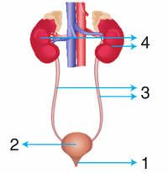

**Aşağıdaki cisimlere uygulanan net kuvveti (bileşke kuvvet) ve net kuvvetin özelliklerini bulunuz (4X4=16 P)**

**Net kuvvet**

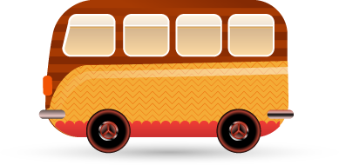**Büyüklüğü: 40N**

**Yönü: 28N**

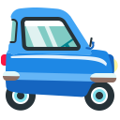

**Net Kuvvet**

**14N**

**Büyüklüğü:**

**17N Yönü:**

**Net Kuvvet 4N**

**Büyüklüğü: 17N**

**Yönü: 23N**

**37N Net Kuvvet**

**8N Büyüklüğü:**

**45N Yönü:**

**Aşağıdaki kuvvetlerin büyüklük, yön ve doğrultusunu bulunuz. (4X3=12 P)**

**F1=10 N**

**F2=26N**

**F3=65 N**

**F4=10 N**

**Aşağıda büyük ve küçük dolaşımın basit bir modeli verilmiştir. Boşlukları doldurup soruları cevaplayınız.**

**(6X2=12 P)**

**Küçük dolaşım:**

1. **Amacı ?: ………………………….**
2. **Nerede başlar ?: ……………….**
3. **Nerede biter ?: …………………**

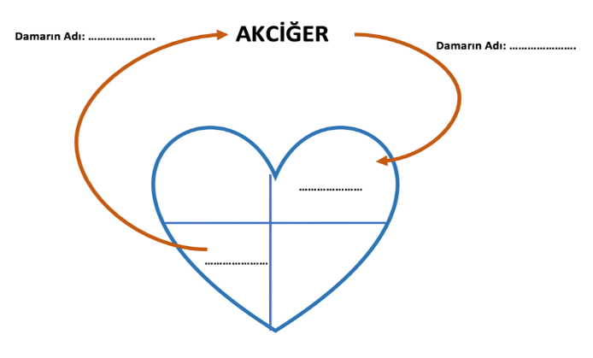

**Büyük dolaşım:**

1. **Amacı ?: …………………….**
2. **Nerede başlar ?: ………………………**
3. **Nerede biter ?: …………………………..**

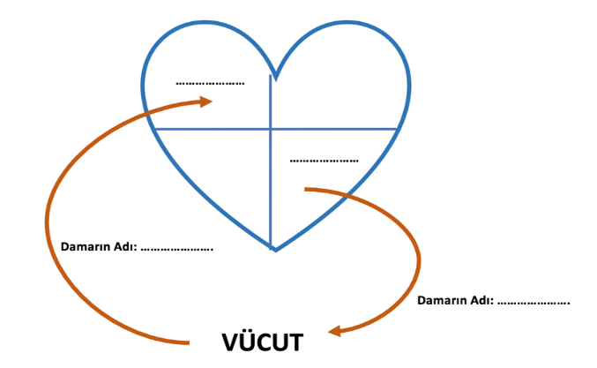

**Aşağıda verilen çoktan seçmeli soruların doğru seçeneğini işaretleyiniz. (5X4=20 P)**

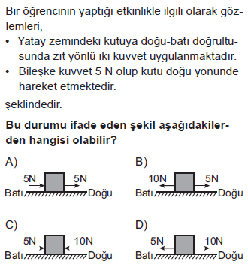1.

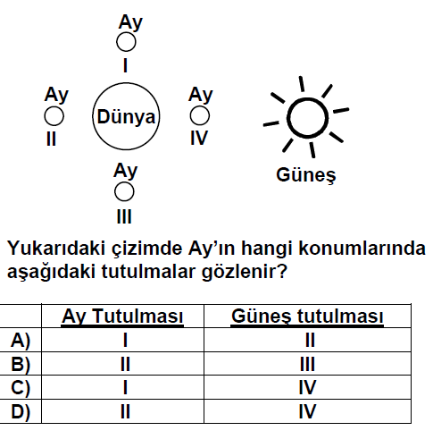2.

3.

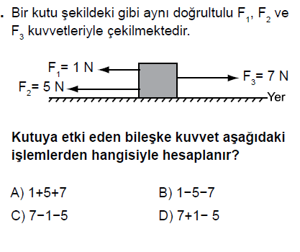

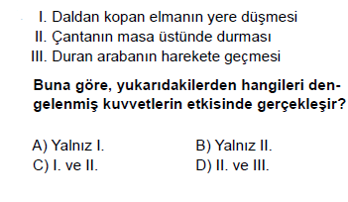

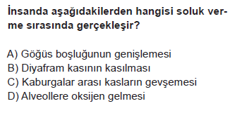4.

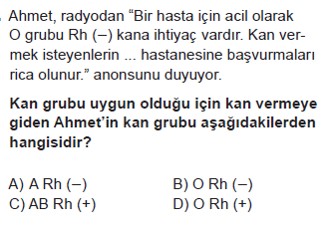5.

**BAŞARILAR… ………………..**

**Süre 40 dakikadır. Fen Bilimleri Öğretmeni**

|  |
| --- |
|  |
|  |
| Daha fazla yazılı sorusu ve evraka [**https://www.facebook.com/groups/fenkurdu**](https://www.facebook.com/groups/fenkurdu)  öğretmen grubumuzdan ulaşabilirsiniz. |